МУНИЦИПАЛЬНОЕ БЮДЖЕТНОЕ ОБРАЗОВАТЕЛЬНОЕ УЧРЕЖДЕНИЕ
ДОПОЛНИТЕЛЬНОГО ОБРАЗОВАНИЯ ДЕТЕЙ
«ДЕТСКАЯ ШКОЛА ИСКУССТВ № 1»
г. Нижний Тагил

Предметная область
ПО. 01.Художественное творчество

Учебная программа по предмету
ПО.01.УП. 03. Лепка

ДОПОЛНИТЕЛЬНАЯ ПРЕДПРОФЕССИОНАЛЬНАЯ ОБЩЕОБРАЗОВАТЕЛЬНАЯ ПРОГРАММА
В ОБЛАСТИ ИЗОБРАЗИТЕЛЬНОГО ИСКУССТВА
«ЖИВОПИСЬ»

2014

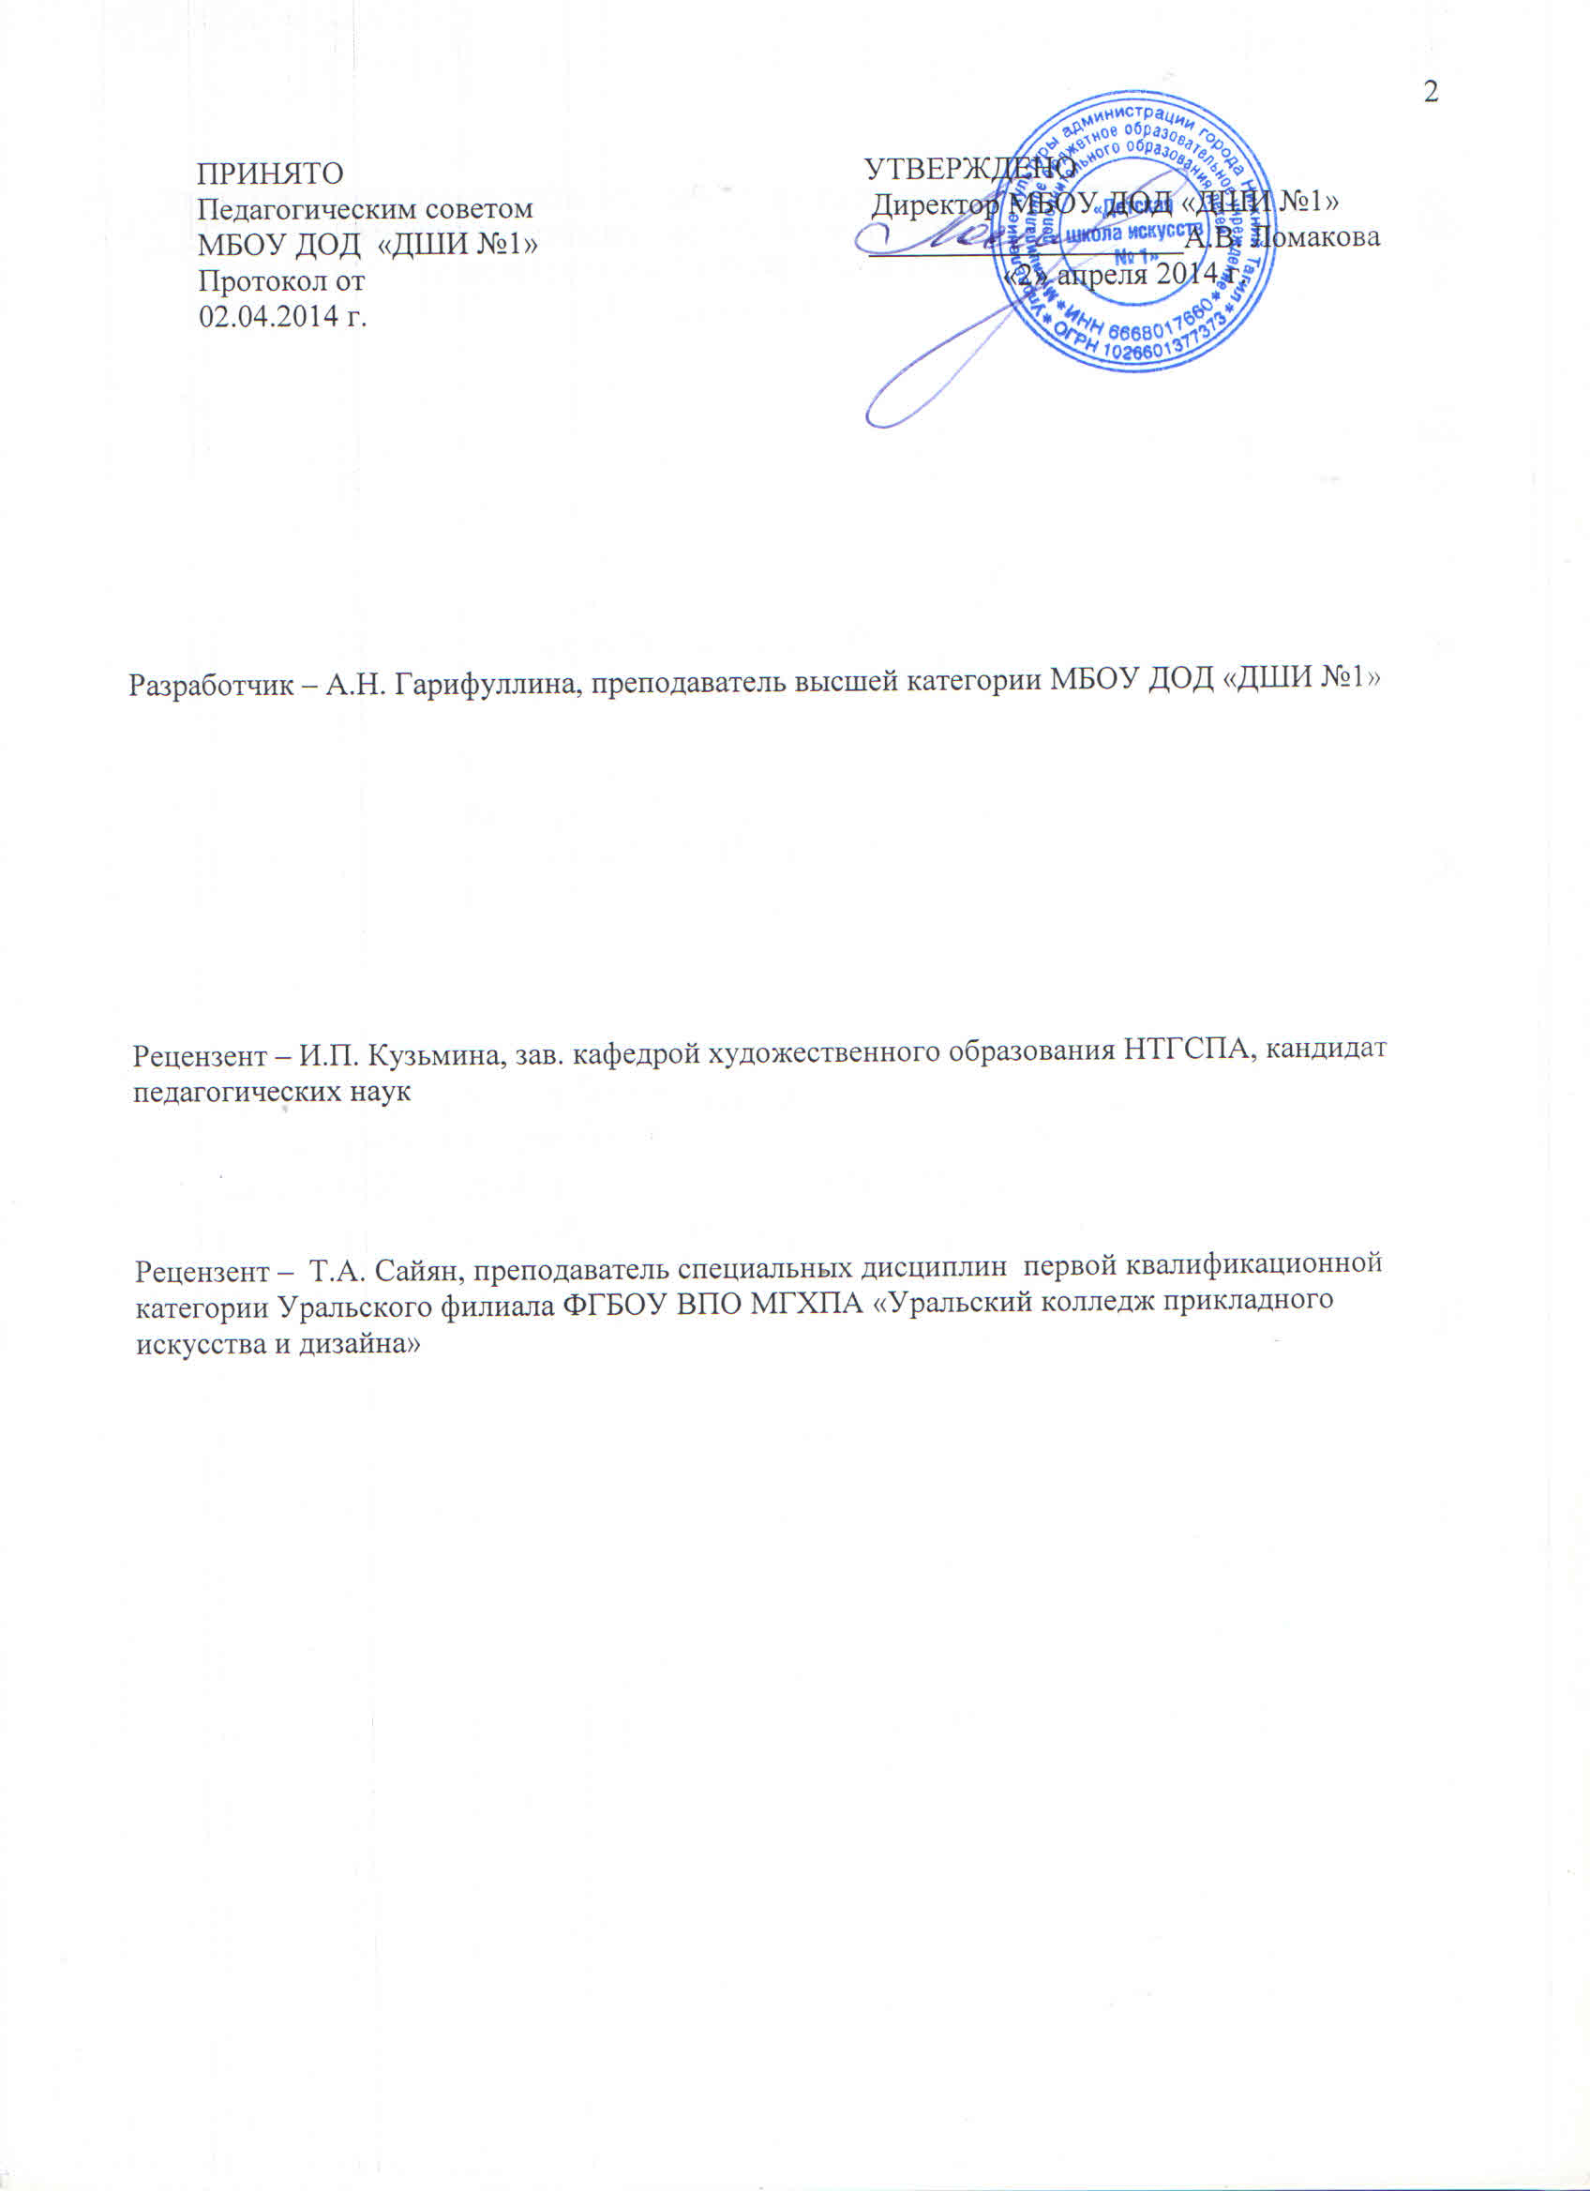

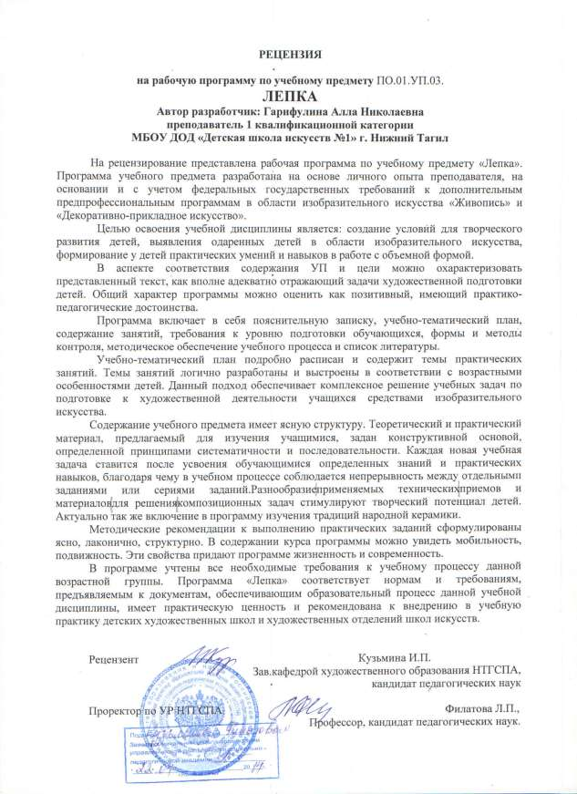

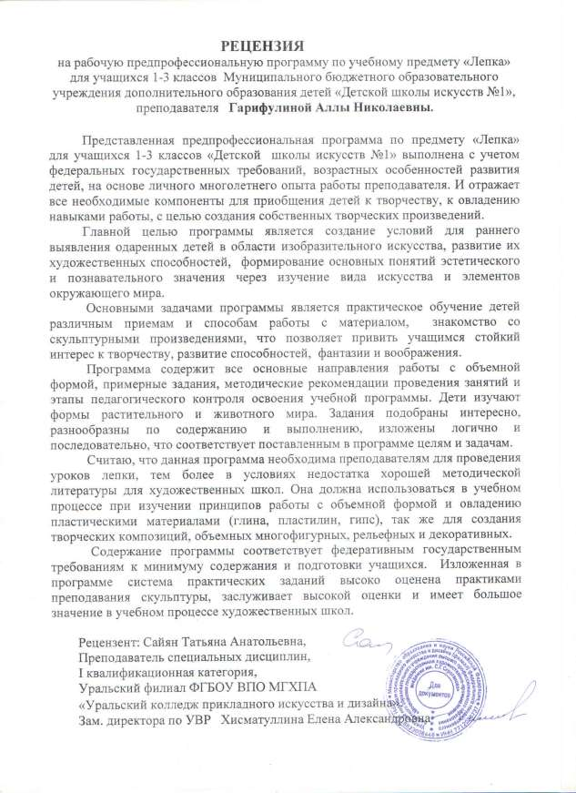

СТРУКТУРА ПРОГРАММЫ УЧЕБНОГО ПРЕДМЕТА «ЛЕПКА»:

1. Пояснительная записка
• Место учебного предмета в образовательном процессе школы
• Срок реализации учебного предмета
• Объем учебного времени предусмотренный учебным планом на реализацию учебного предмета
• Форма проведения учебных занятий
• Цели и задачи учебного предмета
• Методы обучения
• Обоснование структуры программы

2. Содержание учебного предмета
• Характеристика предмета и содержания учебного материала
• Учебно-тематический план, с учетом затрат на максимальную, аудиторную и самостоятельную учебную нагрузку
• Распределение объема учебного материала по годам обучения в часах
• Объем времени на внеаудиторную (самостоятельную) деятельность, с учетом методической целесообразности и сложившихся педагогических традиций

3. Требование к уровню подготовки учащихся
• Результаты процесса обучения
• Аттестация предметных знаний: цели, виды, формы и методы
• Критерии оценок

4. Методическое обеспечение учебного предмета
• Методические рекомендации и обоснование организации учебного процесса
• Дидактические материалы

5. Материально-техническое обеспечение учебного предмета
• Условия для занятий
• Средства обучения
• Учебно-методические материалы

6. Список литературы
• Методическая литература
• Учебная литература

1. Пояснительная записка

• Место учебного предмета в образовательном процессе школы

Программа учебного предмета «ЛЕПКА» разработана на основе собственных методических разработок, личного опыта многолетней практической работы с детьми, с учетом сложившихся, педагогических традиций ведения предмета в школе, а так же на основе и с учетом федеральных государственных требований к дополнительным предпрофессиональным программам в области изобразительного искусства «Живопись» и
«Декоративное искусство».
Учебный предмет «ЛЕПКА» является предметом обязательной части предпрофессиональной общеобразовательной программы в области изобразительного искусства «Живопись» и «Декоративное искусство». Учебный предмет «ЛЕПКА» вместе с предметами «Основы изобразительной грамоты» и «Прикладное творчество» составляют единый комплекс, и занимает важное место в учебном процессе школы. Предметы взаимосвязаны, дополняют и обогащают друг друга. Лепка обучает объемному изображению предметов, предполагает обязательную работу с натуры и выполнение композиционных заданий. Программа учебного предмета построена на последовательном освоении объемной формы и пространства, с постепенным усложнением решаемых задач. Охватывает работу в разных пластических материалах, изучает их технические особенности, приемы и способы работы с этими материалами.
Программа включает изучение народной керамики (НХП), предполагающей получение знаний в области традиций культуры и искусства.
Программа составлена в соответствии с возрастными особенностями развития детей и направлена на развитие интереса к художественной деятельности.
Знания, полученные учащимися на этом этапе обучения, являются базовыми для дальнейшего освоения предмета «Скульптура».

• Срок реализации учебного предмета.

Данная программа по учебному предмету «ЛЕПКА» реализуется в рамках дополнительной предпрофессиональной общеобразовательной программы «Живопись» и «Декоративное искусство», при 8-летнем сроке обучения в 1 - 3 классах. Предполагает дальнейшую реализацию в 4х - 8х классах в предмете «Скульптура».

• Объем учебного времени, предусмотренный на реализацию учебного предмета.

Максимальный объем учебного времени за 3 года обучения составляет 294 часа.
Из них: 196 часов аудиторные занятия, 98 часов самостоятельная работа.
1 класс - курс 64 часа в год
2-3 классы - курс 66 часов в год

Вид учебной работы | Затраты учебного времени, график аттестации |  |  |  |  |  | Всего  часов
Классы | 1 |  | 2 |  | 3
Полугодия | 1 | 2 | 3 | 4 | 5 | 6
Аудиторные занятия | 32 | 32 | 33 | 33 | 33 | 33 | 196
Самостоятельная работа | 16 | 16 | 16,5 | 16,5 | 16,5 | 16,5 | 98
Максимальная учебная  нагрузка | 48 | 48 | 49,5 | 49,5 | 49,5 | 49,5 | 294

Промежуточная аттестация |  | зачет |  | зачет |  | зачет

• Форма проведения учебных занятий.

Форма занятий – мелкогрупповая, численность группы 4 - 10 человек.
Обучение ведется в виде практических занятий, поэтому мелкогрупповая форма более целесообразна. Это дает возможность дифференцировать учебный процесс, найти индивидуальный подход к каждому ребенку.
Занятия подразделяются - аудиторные и внеаудиторные.
Время одного аудиторного занятия составляет 2 академических часа в неделю.
Время внеаудиторного (самостоятельного) занятия 1 академический час в неделю.

• Цели и задачи учебного предмета:

Целью учебного предмета ЛЕПКА является:
- Создание условий для творческого развития детей, развития художественных способностей, эстетического воспитания, эмоционально-нравственной отзывчивости ребенка, умение видеть прекрасное в жизни и в искусстве, его социальной реализации;
- Выявление одаренных детей в области изобразительного искусства в раннем возрасте;
- Формирование у детей комплекса начальных знаний в области изобразительного искусства, практических умений и навыков в работе с объемной формой, интереса к художественному творчеству, позволяющих в дальнейшем осваивать учебный предмет
«Скульптура».

Задачи учебного предмета ЛЕПКА направлены на следующие решения:
1. Знакомство детей с предметом ЛЕПКА, с оборудованием, инструментами, материалами необходимыми для занятий (пластилин, глина, гипс, пластика).
2. Освоение особенностей материалов, их технических и пластических свойств, освоение приемов и способов работы с этими материалами;
2. Умение работать с натуры, где дети учатся видеть и анализировать форму, выделять в ней главное, характерное. Формируется зрительная память, чувство пропорций, умение передавать объемную форму и пространство;
3. Закрепление таких понятиях как: плоскость, объем, форма, конструкция, круговой обзор, пространство, фактура, декоративность, цельность, последовательность;
4. Выполнение различных творческих заданий (сюжетная композиция, интерпретация формы) развивает у детей творческое мышление, воображение и фантазию;
5. Знакомство с видами скульптуры: декоративная, круглая скульптура, рельеф;
6. Знакомство с творчеством народных мастеров и с произведениями выдающихся художников скульпторов.

• Методы обучения

Для достижения результата в обучении, а именно формирование комплекса знаний, умений
и навыков в работе с объемной формой, интереса к художественному творчеству применяются следующие методы:
1. Устное изложение темы, объяснение и беседа по теме;
2. Показ дидактического материала (иллюстраций и образцов);
3. Творческие поисковые (вариантные поиски, эскизы);
4. Выполнение упражнений по образцу (технические приемы работы);
5. Самостоятельная практическая работа (аудиторная и внеаудиторная).

Предложенные методы работы в рамках предпрофессиональной программы являются наиболее продуктивными, основаны на проверенных методиках и сложившихся традициях преподавания изобразительного творчества.

• Обоснование структуры программы
Программа построена с учетом ФГТ, отражающие все аспекты работы преподавателя с
учеником,
и отвечает всем ее требованиям. Следовательно, программа учебного предмета содержит:
• сведения о затратах учебного времени, предусмотренного на освоение учебного предмета;
• распределение учебного материала по годам обучения;
• требования к уровню подготовки обучающихся, с учетом аттестации;
• методическое обеспечение учебного предмета, с описанием дидактических единиц;
• материально-техническое обеспечение учебного процесса;
В соответствии с данными направлениями строится содержание учебного предмета «ЛЕПКА».

2. СОДЕРЖАНИЕ УЧЕБНОГО ПРЕДМЕТА
• Характеристика предмета и содержания учебного материала

Содержание учебного предмета «ЛЕПКА» построено в соответствии с учебно- тематическим планом и с учетом возрастных особенностей детей. Предполагается, что дети, поступающие в первый класс художественного отделения, уже имеют определенный набор умений и навыков, который требует дальнейшего развития. В связи с этим обучение предмету начинается с заданий, позволяющих выявить и закрепить знания полученные детьми раньше, а так же выработать следующие необходимые навыки и умения. Основные направления программы это: «как» делать и «что» делать, то есть, это освоение приемов и способов выполнения работы, а так же, освоение навыков передачи выразительности и художественного образа. Обучение ведется по принципу постепенного усложнения. Для каждого года определены свои цели и задачи, которые решаются в процессе практического
их выполнения. На каждом году обучения есть задания на работу с натуры, по памяти и представлению. Соединение элементов многих заданий позволяет возвращаться к изученному материалу, закреплять его, и решать более сложные задачи на новом этапе. В заданиях даны небольшие методические рекомендации. В процессе обучения, выполняя различные типы заданий, дети получают основные представления о рельефе, конструкции формы, объеме и пространстве. Дети знакомятся с видами скульптуры (круглая, декоративная, рельеф). Основной материал для работы - пластилин, но в программу включены задания, выполняемые в глине, гипсе и пластике.
• Учебно-тематический план

1 КЛАСС
№ | Наименование темы, задания | Общий объем учебного времени (в часах)
№ | Наименование темы, задания | Максимальная  нагрузка | Самостоят.  работа | Аудиторные  занятия
1. | Вводная беседа о предмете ЛЕПКА  упражнение с пластилином по шаблону | 3 часа | 1 часа | 2 часа
2. | «Осенняя композиция»  живопись на плоскости | 3 часа | 1 часа | 2 часа
3. | «Жуки и бабочки»

 | работа на плоскости, добавляем жгут | 6 часов | 2 часа | 4 часа
4. | «Овощи (грибы, фрукты)»  работа на основе простых приемов лепки | 3 часа | 1 часа | 2 часа
5. | «Лесные жители»  лепка с природным материалом | 3 часа | 1 час | 2 часа
6. | «Сказочная птица»  конструктивная лепка | 6 часов | 2 часа | 4 часа
7. | «Груша (яблоко, тыква)»  наращивание объема | 3 часа | 1 час | 2 часа
8. | «Наша кошечка (черепаха)»  наращивание объема | 6 часов | 2 часа | 4 часа
9. | «Коврик»  ритм, орнамент из жгутов | 3 часа | 1 час | 2 часа
10. | «Волшебная палочка»  Декоративная лепка | 3 часа | 1 час | 2 часа
11. | «Олень»  Конструктивная лепка | 3 часа | 1 час | 2 часа
12. | «Елочка»  Наращивание объема | 6 часов | 2 часа | 4 часа
13. | «Зимний пейзаж»  Работа на плоскости, процарапывание | 6 часов | 2 часа | 4 часа
14. | «Осьминожка»  Интерпретация формы ладошки | 6 часов | 2 часа | 4 часа
15. | «Аленький цветочек»  Объемная, условно-декоративная лепка | 9 часов | 3 часа | 6 часов
16. | «Трансформеры»  Геометрические фигуры | 9 часов | 3 часа | 6 часов
17. | «Плюшевые звери»  Объемная лепка | 9 часов | 3 часа | 6 часов
18. | «Композиция на сказочную тему»  Иллюстрация по представлению | 9 часов | 4 часа | 8 часов
 | Всего часов: | 96 часов | 32 часа | 64часа
2 КЛАСС
1. | «Букет»  двух плановый рельеф | 9 часов | 3 часа | 6 часов
2. | «Натюрморт»  из овощей или фруктов с натуры | 9 часов | 3 часа | 6 часов
3. | «Маска карнавальная» -  папье-маше | 18 часов | 6 часа | 12 часов
4. | «Игрушка»  из бусин на основе формы «шар», глина | 6 часов | 2 часов | 4 часов
5. | «Дамы и кавалеры»  интерпретация формы (бутылка) | 18 часов | 6 часов | 12 часов
7. | «Народная глиняная игрушка»
 | а). «Кони и птицы»  - Абашевская игрушка | 6 часов | 2 часа | 4 часа
 | б). «Барышни, индюки, лошадки» -  Дымковская игрушка | 9 часов | 3 часа | 6 часов

 | в). «Медведь и корова»  - Филимоновские свистульки | 9 часов | 3 часа | 6 часов
8. | «Фактурная композиция»  декоративная пластина, глина | 9 часов | 3 часа | 6 часов
 | Всего часов: | 99 часов | 33 часа | 66 часов
3 КЛАСС
1. | «Птица»  лепка с натуры чучела птицы, этюд | 6 часа | 2 часа | 4 часа
2. | «Птичья жизнь»  сюжетная композиция | 18 часов | 6 часов | 12 часов
3. | «Медаль»  контррельеф | 9 часов | 3 часа | 6 часа
4 | «Геометрическая фигура КУБ»  лепка с натуры | 12 часов | 4 часов | 8 часов
5. | «Замок»  вырезание из формы КУБ | 18 час | 6 часов | 12 часов
6. | «Домашние любимцы»  лепка по зарисовкам | 15 часов | 5 часов | 10 часов
7. | «Скульптура малых форм»  вырезание из гипса | 21 часа | 7 часов | 14 часов
 | Всего часов: | 99 часов | 33 часа | 66 асов

• Распределение учебного материала по годам обучения

1 КЛАСС

Цель:
Знакомство с материалом пластилин, его техническими возможностями - цветовыми
и пластическими, способами работы с материалом.
Задачи:
1. Освоение практических навыков работы на плоскости (налепы, накаты, жгуты)
2. Освоение практических приемов работы с объёмным изображением предметов:
а) декоративные приемы лепки
б) конструктивная лепка формы
в) лепка формы путем пластического наращивания (налепливания) объема
3. Знакомство с понятиями: «ритм», «симметрия», «условность», «декоративность»,
«объем», «рельеф», «выразительность», «круговой обзор». А так же жанром искусства
«пейзаж».

1. Вводное занятие.
Беседа: оборудование кабинета, материалы (пластилин) и инструменты (стеки, доски,
станки). Организация занятия, правила безопасности на уроке, подготовка и уборка рабочего места.
Цель: Знакомство с предметом. Освоение работы с материалом пластилин и его свойствами.
Задание:
Рассмотреть набор цветного пластилина. Пластилин можно согнуть, отрезать стекой, отщипывать пальцами, разминать в руке. Упражнение на плоскости: заполнить предложенные шаблоны простым узором (вариант «зигзаг»), используя 2 цвета пластилина. Материалы:

Цветной картон (вариант - шаблон 3 Х 15 см), набор цветного пластилина, стека, доска. Задание для самостоятельной работы: Смешивание цветов - размять вместе 2 цвета.

2. «Осенняя композиция»
(варианты «Листья», «Цветы»)
Цель: Изучение пластических и цветовых качеств пластилина.
Задание:
Пластилиновая живопись. Предлагается красиво расположить осенние листья на формате
(по образцам, картинкам или шаблону). Обратить внимание на форму листьев, направление хвостика. Заполнить изображение пластилином, смешивая пластилин, получаем различные цветовые оттенки.
Материалы:
Цветной картон ф-А3, карандаш, цветной пластилин, осенние листья (возможно шаблон) Задание для самостоятельной работы: Зарисовки формы листьев по памяти.

3. «Жуки и бабочки»
(варианты «Рыбы», «Улитка»)
Цель: Закрепить навык работы с пластилином на плоской поверхности. Познакомить с
понятием «симметрия».
Задание:
Пластилиновая живопись с лепными деталями из жгутов. Предложенный силуэт (по образцам, картинкам или шаблону) расположить на формате.Смешением цветного пластилина подобрать красивые оттенки, раскрасить. Внимание взаиморасположению частей и цветовым отношениям.
Материалы:
Цветной картон ф-А4, карандаш, цветной пластилин, доска, иллюстрации (шаблон). Задание для самостоятельной работы: Нарисовать красивую бабочку.

4. «Овощи»
(вариант «Грибы», «Фрукты»)
Цель: Научить видеть нюансы простой формы, моделировать не сложные предметы на
основе формы «шар».
Задание:
Применение простых приемов (скатать, расплющить, прищипнуть, вдавить, оттянуть) в лепке не сложных предметов, передача характерности формы и цвета овощей. Можно объединить отдельные предметы в композицию на блюде (в корзине, вазе)
Материалы:
Цветной пластилин, доска
Задание для самостоятельной работы: Вылепить предметы самостоятельно.

5. «Лесные жители»
(«Грибной царь», «Старик-лесовик»)
Цель: Научить соединять разные детали в целое. Дать понятие «выразительность».
Задание:
Конструктивная работа с природным материалом. Лепка реальных или вымышленных зверей и птиц с использованием шишек, веточек, коры, мха, листьев – это основной материал. Роль пластилина - соединение деталей, разных по величине и характеру формы. Материалы:
Природный материал, цветной пластилин, доска.
Задание для самостоятельной работы: Подобрать природный материал

6. «Сказочная птица»

(«Жар-птица», «Павлин»)
Цель: Научить конструировать форму из шаровидных деталей, правильно соединять их в
целое. Применить навык видеть поверхность формы, украшая ее.
Задание:
Конструктивная лепка на основе формы «шар». Обратить внимание на соединение деталей, плавный переход от большого объема (центр) к малому (край). Украсить поверхность птицы цветными перьями (налепы, жгуты), декоративное решение.
Материалы:
Однотонный пластилин, цветной пластилин, доска.
Задание для самостоятельной работы: Вылепить гнездо (или птенца) для этой птицы.

7. «Груша»
(вариант «Яблоко», «Тыква»)
Цель: Учить лепить предмет, путем пластического наращивания, постепенного увеличения
объема и изменения формы. Применение навыка работать на поверхности формы цветом
Задание:
«Вырастить» из маленького шарика (комочек 1-1,5см) путем налепливания небольших кусочков пластилина, большую красивую грушу. Обратить внимание на особенности формы. Пластилиновая живопись по поверхности формы.
Материалы:
Однотонный пластилин, цветной пластилин, муляж, доска.
Задание для самостоятельной работы: «Вырастить» еще одну грушу (варианты).

8. «Наша кошечка»
(вариант «Черепаха»)
Цель: Укрепление навыка увеличивать объемную форму наращиванием.
Задание:
1. Рассматриваем картинки с кошками
2. Нарисовать след от лежащей на ковре кошки (овал).
3. По условно изображенному следу, «наращивая» объем, вылепить объемную форму лежащей кошки. Поверхность – различные теплые оттенки цветов (пластилиновая живопись по форме).
Материалы:
Однотонный пластилин, цветной пластилин, цветной картон (ф-10х15см), карандаш, доска. Задание для самостоятельной работы: Нарисовать не сложный узор из кругов и
линий.

9. «Коврик»
Цель: Дать понятие «ритм». Применение навыка работы на плоскости.
Задание:
Из цветных жгутов вылепить коврик с ритмичным узором (вокруг кошки). Используя ритм цвета и линий (линий, дуг, кругов, спиралей).
Материалы:
Цветной пластилин, предыдущая работа (кошка), доска.
Задание для самостоятельной работы: Найти применение ритмичного узора в жизни.

10. «Волшебная палочка»
(«Тарелка»)
Цель: Освоение приемов декоративной лепки. Закрепление понятия «ритм».
Задание:
Декоративная лепка. Моделирование из формы «шар» простыми пластическими способами
(бусины). Приемы плетения из жгутов (косы, сетки, ленты). Используя ритм цвета, формы

и величины элементов составить узор в полосе, нанизывая и оплетая каркас (выкладывая по краю, если вариант «тарелка»).
Материалы:
Цветной пластилин, каркас (палочка), стека,доска.
Задание для самостоятельной работы: Украсить узором вазу.

11. «Олень»
(варианты «Жираф», «Дракончик»)
Цель: Закрепление навыка конструктивной лепки.
Задание:
Конструктивная лепка с декоративными элементами. Используя приемы преобразования формы «шар», вылепить и аккуратно соединить детали между собой. Внимание характеру формы. Использование каркаса для рогов, ножек. Аккуратность в выполнении элементов. Материалы:
Однотонный пластилин, цветной пластилин, доска, каркас (деревянные палочки), стека.
Задание для самостоятельной работы: Рисование животных по картинкам

12. «Елочка»
Цель: Знакомство с высокой объемной формой. Применение приемов декоративной лепки
на поверхности объемной формы.
Задание:
Вылепить высокую, объемную конусообразную форму – ЕЛКА. Проработка поверхности - зеленый пластилин, фактура. Украсить «елочными игрушками» - декор из пластилинового жгута, бусинки - учесть в работе круговой обзор.
Материалы:
однотонный пластилин, цветной пластилин, доска, стека, бусинки (бисер, пайетки).
Задание для самостоятельной работы: Вылепить «подарки» под елочку

13. «Зимний пейзаж»
Цель: Знакомство с плоским рельефом, работа на уменьшение объёма, понятие «пейзаж»
Задание:
На накатанной пластилином поверхности нарисовать пейзаж (деревья, дома, сугробы, снежинки), с последующим процарапыванием рисунка.
Материалы:
пластилин белого и голубого цвета, цветной картон (пластиковая доска) ф-А3, стека. Задание для самостоятельной работы: Повторить технику в теме «Снежинка».

14. «Осьминожка»
(вариант «Цветущее дерево», «Птица»)
Цель: Умение видеть необычное в привычном, навык интерпретировать и преобразовывать
форму. Развитие фантазии.
Задание:
1. Обвести ладошку с разомкнутыми пальцами.
2. Придумать из нее новую форму – осьминог (варианты)
3. Заполнить форму осьминога разноцветными приплющенными шариками и спиралями из жгутов.
Материалы:
Цветной картон ф-А4, карандаш, цветной пластилин, доска.
Задание для самостоятельной работы: Варианты интерпретации формы ладошки.

15. «Аленький цветочек»
(подарок маме)

Цель: Соединение объемной и конструктивной лепки, применение декоративных приемов
Задание:
1. Вылепить вазу (горшочек), стебель, цветок (на основе реального, например «лилия»)
2. Проработать всю поверхность цветка, добавить дополнительные «сказочные» элементы.
Декоративное решение цветка и вазы.
Материалы:
Однотонный пластилин, цветной пластилин, каркас (палочка), доска.
Задание для самостоятельной работы: Просмотр иллюстраций, зарисовки цветов.

16. «Трансформеры»
(Варианты «Робот», «Замок Снежной Королевы»)
Цель: Познакомить с геометрическими фигурами. Учить видеть целое из отдельных
деталей, составлять единую композицию.
Задание:
Зарисовки геометрических фигур с натуры куб, конус, пирамида, цилиндр, шар.Особенности каждой из них. Вылепить небольшие геометрические фигуры разные по размеру и цвету, составить замок (робота), долепить недостающие детали, украсить. Материалы:
Эскизная бумага ф-А4, карандаш, цветной пластилин, доска, гипсовые модели
Задание для самостоятельной работы: Придумать вариант трансформера из одной
фигуры, но разного по цвету и размеру.

17. «Плюшевые звери»
(Зайцы и медведи)
Цель: Применение навыков объемной лепки. Понятие «условность».
Задание:
Объемная лепка игрушечных зверей с натуры. Обратить внимание на условность формы, (разница с реальным животным) соотношение частей игрушки, ее выразительность. Материалы:
Однотонный пластилин, цветной пластилин, доска, 2-3 плюшевые игрушки для образца.
Задание для самостоятельной работы: Нарисовать любимую игрушку.

18. «Композиция на сказочную тему»
(«Теремок», «Репка», «Три медведя»)
Цель: Применение полученных детьми знаний в практической работе. Применение всех
видов лепки, контроль усвоенных умений и навыков.
Задание:
Сюжетная иллюстрация к сказке. Вылепить героев сказки любым способом, вылепить окружение, размещая на доске учесть круговой обзор так, чтобы прочитывался сюжет. Материалы:
Однотонный пластилин, цветной пластилин, палочки для каркаса, доска.
Задание для самостоятельной работы: Прочесть сказку, выбрать (нарисовать) сюжет
лепки.

2 КЛАСС

Цель:
Освоение навыка работы с натуры. Знакомство с материалом глина, ее пластическими свойствами и техническими особенностями. Развитие пространственного воображения и фантазии.
Задачи:

1. Усложнение понятия рельеф, от одно планового к двух плановому.
2. Освоение способов ручной лепки (игрушки)
3. Применение новых приемов в работе с формой:
а) изготовление папье-маше
б) применение объемной основы (бутылка)
4. Изучение народной глиняной игрушки, исторический момент НХП
5. Знакомство с понятиями «эскиз», «плинт», «фактура», «керамика», «работа с натуры», а также жанром «натюрморт».

1. «Букет»
Цель: Знакомство с понятиями - «работа с натуры», «двух плановый рельеф», «плинт»,
«эскиз».
Задание:
1. Зарисовки цветов и листьев с натуры
2. По зарисовкам с натуры составить эскиз букета и расположить его в геометрической форме.
3. Вылепить плинт, нанести рисунок букета по эскизу
4. Лепка рельефа в два плана, уточнение формы.
Материалы:
Эскизная бумага ф-А4, карандаш, однотонный пластилин, цветной пластилин, доска. Задание для самостоятельной работы: Зарисовки листьев лопуха с натуры.

2. «Натюрморт»
(«Овощной базар» или «Фруктовый рай»)
Цель: Научить работать с натуры над объемным изображением, предполагающей круговой
обзор.
Задание:
1. Нарисовать с натуры (с картинок или муляжей) предложенные предметы (овощи, фрукты)
2. Составить натюрморт, используя разные по величине и форме предметы
3. Работа на доске, прокладка основных масс, налепливая, растим объем.
4. Уточнение характера всех форм, проработка поверхности. Выразительность натюрморта.
Материалы:
Эскизная бумага ф-А4, карандаш, однотонный и цветной пластилин, доска, станок,
муляжи.
Задание для самостоятельной работы: Зарисовки предметов с натуры, составить
натюрморт.

3. «Маска карнавальная»
Цель: Освоение новых приемов работы с декоративным рельефом, знакомство с
техническим приемом папье-маше.
Задание:
1. Придумать эскиз к теме. Решение образное, яркое, праздничное.
2. Лепка основного объема маски, как части шаровидной формы.
3. Проработка рельефной поверхности, уточнение деталей.
4. Работа в папье-маше (7- 9 слоев), чередование газетной и крафт-бумаги.
5. Обрезка и зачистка снятых с формы масок.
6. Роспись готовых масок.
Материалы: эскизная бумага ф-А4, карандаш, однотонный пластилин, доска, газетная и
крафт-бумага, клейстер, гуашь.
Задание для самостоятельной работы: Просмотр иллюстраций, эскиз по теме в цвете.

4. «Игрушка»
(клоуны и клоунессы)
Цель: Знакомство с материалом глина, ее свойствами. Применение понятия «условность».
Задание:
На основе формы «шар» вылепить разные по форме и размеру бусины (с дырочками), применяя пластические приемы декоративной лепки (прищипнуть, вытянуть и др.). Составить из них человечка. Тщательность и аккуратность в выполнении работы.После обжига (высыхания) бусинки собираются на шляпную резинку, и человечка можно раскрасить.
Материалы:
Глина, деревянная палочка, емкость с водой, доска, шляпная резинка, образец. (Вариант: полимерная глина (без обжига) или цветной пластик)
Задание для самостоятельной работы: Лепка декоративных бус, материал – пластик.

5.«Дамы и кавалеры»
(вариант «Корабль», «Животные»)
Цель: Интерпретация и преобразование объемной формы. Развитие пространственного
мышления, фантазии и воображения.
Задание:
1.Тематическая интерпретация формы. Работая над эскизом, обращать внимание на всю поверхность, учитывать круговой обзор.
2. Выполнение рисунка жгутом на объемной форме (бутылка) по эскизу.
3. Продолжение работы, используя пластилиновую живопись, жгуты, налепы.
Материалы:
Эскизная бумага ф-А4, карандаш, цветной пластилин, объемная основа (бутылка), доска. Задание для самостоятельной работы: Разработка эскизов.

6. «Народная глиняная игрушка»
«Народные художественные промыслы» - исторический момент.
Цель: Изучение народной игрушки, знакомство с народными художественными
промыслами. Навык работы с глиной. Понятие «керамика»; понятие «условность» в народной игрушке.
а). «Кони и птицы» - Абашевская глиняная игрушка
Задание:
Внимательно рассмотреть игрушки, обратить внимание на характерные особенности: массивное туловище, крупные, многоступенчатые детали. Лепка своей игрушки по образцам.
б). «Барышни, кони, индюки…» - Дымковская игрушка
Задание:
Знакомство с многообразным ассортиментом игрушек. Гордые, величественные формы, яркие, нарядные с тщательной отделкой. Лепка 2-3х своих игрушек по образцам.
в). «Коровы, медведи…» - Филимоновские свистульки
Задание:
Знакомимся с необычными, длинношеими игрушками – все свистульки.
Научиться лепить свисток. Придумать и вылепить на основе филимоновских образцов свою игрушку со свистком.
Все игрушки после сушки, зачистки и обжига расписываются в характерном для нее стиле.
Материалы:
Иллюстративный материал, образцы игрушек, глина, стеки, емкость с водой, гуашь, доска.
Задание для самостоятельной работы: Зарисовка характерных особенностей орнамента
(цвета и линий) в росписи каждой изученной игрушки.

8. «Фактурная композиция»
(«Обитатели лесов», «Подводный мир»)
Цель: Знакомство с понятием «фактура» и «керамика». Освоение работы с глиной, как с
керамическим материалом.
Задание:
1.Упражнения на выполнение разной фактуры, тиснёная, и лепная фактура (разница «узор»
и «фактура»).
2. Выполнение тематической декоративной пластины с использованием фактуры.
Материалы:
Глина, валики, различные стеки, ткань, сетки, емкость с водой, доска.
Задание для самостоятельной работы: Обратить внимание на фактуру предметов в
окружающей жизни.

3 КЛАСС

Цели:
Знакомство с формообразованием. Переход от умения увеличивать объем (лепить), к умению объём уменьшать (вырезать, отсекая лишнее).
Задачи:
1. Изучение строения геометрической фигуры КУБ
2. Освоение приемов работы с целым куском пластилина.
3. Знакомство с твердым материалом гипс, особенности работы с гипсом
4. Продолжение работы с натуры и по представлению.
5. Понятия: «композиция» - законы композиции, «сюжет», «пропорции»,
«соразмерность»,
«этюд», «последовательность работы», «контррельеф».

1. «Птица»
Цель: Знакомство с этюдной лепкой. Понятия - «этюд», «пропорции».
Задание:
1. Зарисовки чучела птицы с натуры в 2-3х положениях.
2. Этюдная (быстрая) лепка чучела птицы с натуры. Передать выразительность формы, ее характер, внимание пропорциям.
Материалы:
Эскизная бумага ф-А4, сангина, уголь, чучело птицы, глина, доска, станок.
Задание для самостоятельной работы: Наблюдение за птицами с натуры, просмотр
иллюстраций, обратить внимание на движения и позы птиц.

2. «Птичья жизнь»
Цель: Умение работать над сюжетной композицией. Понятие «сюжет» и «композиция».
Последовательность в ведении работы.
Задание:
1. Составить сюжетную 2х фигурную композицию, используя иллюстративный материал, этюды и зарисовки с натуры, свою фантазию. Выбор сюжета, работа над эскизом.
2. Лепка основных объемов композиции, учитывая круговой обзор. Уточнение деталей, лепка формы на обобщение, в проработке поверхности можно использовать фактуру.
Добиться сюжетной выразительности композиции.
Материалы:
Эскизная бумага ф-А4, карандаш, зарисовки птиц, однотонный пластилин, стеки, доска. Задание для самостоятельной работы: Зарисовки голубей и воробьев с натуры.

3. «Медаль»
(«Эмоции», «Портреты животных», «Рождество»)
Цель: Знакомство с разновидностью рельефа - «контррельеф». Знакомство с материалом
гипс.
Задание:
1. Придумать миниатюрную композицию по теме, работа над эскизом.
2. Перенос рисунка на гипсовую заготовку, выполнение работы - резьба по гипсу, заглубить основные объемы, проработать детали.
3. Оттиск гипсового шаблона на глине (отминание), зачистка, доработка.
Материалы:
Эскизная бумага ф-А4, карандаш, гипсовая заготовка, стеки, глина, доска. Задание для самостоятельной работы: Просмотр иллюстраций по теме.

4. «Геометрическая фигура КУБ»
Цель: Изучение характера геометрической фигуры куб.
Задание:
1. Лепка фигуры куб, размером стороны 10 см. Основные его характеристики: равные размеры всех сторон (высоты, ширины и глубины) ровные плоскости и прямые углы.
2. Выполнение работы. Лепим объем вначале большими кусками пластилина, затем маленькими, выравнивая плоскости, грани и углы. Обратить внимание на вертикальность всех линий.
Материалы:
Однотонный пластилин, стеки, линейка, доска, станок, гипсовая модель куба
Задание для самостоятельной работы: Придумать орнамент в квадрате из простых
элементов.

4. «Замок»
(варианты «Каменный цветок», «Кристалл»)
Цель: Научить работать с формой на уменьшение ее объема (отсечением лишнего).
Развитие фантазии и пространственного мышления.
Задание:
Тематическая интерпретация геометрической фигуры куб
1. Зарисовки по теме, разработка эскиза.
2. Вырезание из пластилиновой формы куб, путем отсечения лишнего объема.
Материалы:
Эскизная бумага ф-А4, карандаш, куб из пластилина, стеки, доска, станок. Задание для самостоятельной работы: Зарисовки архитектурных элементов по
иллюстрациям.

5. «Домашние любимцы»
Цель: Умение видеть и передавать характер формы, выразительность и свое эмоциональное
отношение к натуре.
Задание:
1. Зарисовки по памяти (хомячок, кошка, кролик).
2. Лепка животных по домашним зарисовкам с натуры и по картинкам. Вначале прокладка больших основных объемов, затем лепка и проработка деталей, передать пластику движений животного, характер формы и пропорции.
Материалы:
Эскизная бумага ф-А4, карандаш, однотонный пластилин, стеки, доска, станок.
Задание для самостоятельной работы: Зарисовки домашних животных простой формы с
натуры и по картинкам.

6. «Скульптура малых форм»
Цель: Закрепление навыка вырезать из целого куска. Применение навыка работы с твердым
материалом гипс.
Задание:
1. Просмотр иллюстраций, особенности круглой скульптуры малых форм. Зарисовки, эскиз;
2. Лепка этюда по эскизу с проработкой деталей;
3. Подготовка и отливка гипсовых заготовок;
4. Резьба по гипсу с опорой на эскиз;
5. Зачистка, шлифовка, работа цветом.
Материалы:
Эскизная бумага ф-А4, карандаш, иллюстративный материал, пластилин, гипсовая форма, гуашь, доска.
Задание для самостоятельной работы: Просмотр иллюстративного материала по теме.

• Самостоятельная работа учащихся

Для полноценного усвоения учебного материала предусмотрено введение самостоятельной (внеаудиторной) работы. Условно на эту работу отводится 50% времени от аудиторных занятий. Самостоятельная работа это – небольшие домашние задания по теме (наблюдение
и зарисовки с натуры, просмотр иллюстраций, выполнение тематических упражнений). А
так же посещение выставок, подготовка детей для участия в конкурсе, участия в творческих мероприятиях и культурно - просветительской деятельности образовательного учреждения.
Во время самостоятельной работы обучающиеся могут пользоваться интернетом для сбора дополнительного материала по изучению темы. Каждому обучающемуся обеспечивается доступ к имеющимся школьным библиотечным фондам.

3. ТРЕБОВАНИЯ К УРОВНЮ ПОДГОТОВКИ ОБУЧАЮЩИХСЯ

• В результате обучения ребенок должен
ЗНАТЬ:
1. Основные понятия в работе с формой: плоскость, объем, круговой обзор, глубина,
пространство, пропорции, конструкция, фактура, декоративность;
2. Понятие «скульптура», и ее виды - круглая, декоративная и рельеф;
3. Знать и применять законы композиции - ритм, симметрия, цельность, условность;
4. Технические свойства материалов - пластилин, глина, гипс - и методы работы с ними;
и УМЕТЬ:
1. Применять все приемы и способы работы с пластическими и твердыми материалами;
2. Работать с натуры, видеть и передавать характерные особенности предметов;
3. Работать по памяти и представлению;
4. Узнавать изделия народных промыслов, особенности формы и росписи;
5. Уметь вести работу последовательно;
6. Пользоваться инструментами и оборудованием;
7. Подготовить и убрать свое рабочее место.

• Аттестация предметных знаний: цели, виды, формы и методы

В процессе обучения программа предусматривает контроль знаний, умений и навыков учащихся. Контроль успеваемости обеспечивает оперативное управление учебным процессом и выполняет обучающую, проверочную, воспитательную и корректирующую функции.
Текущий контроль теоретических знаний проводится в ходе всего процесса обучения, в
виде бесед и обсуждений.

Текущий контроль практических умений и навыков проводится после каждого
выполненного задания в виде краткосрочных просмотров, где учащиеся могут увидеть свою работу со стороны, сравнить ее с другими, что стимулирует объективную самооценку учащихся.
Промежуточная аттестация проводится в конце каждой четверти и в конце учебного года.
Форма аттестации - творческий просмотр.
При аттестации выставляется итоговая оценка по следующим критериям:
• Критерии оценок:
Критерия оценки состоит: творческая фантазия, композиционное решение, самостоятельность, грамотное выполнение поставленных задач, техничность практического выполнения работы:
«5» - («отлично») – Ученик знает и применяет основные умения и навыки по предмету,
точно передан характер, пропорции, работа грамотно выстроена, проработаны детали, работа цельная, выразительная, чувствуется художественный образ.
«4» - («хорошо») – Ученик знает, старается понять и применять основные знания и умения
по предмету, видит детали, но недостаточно цельности, выразительности, возможно грамотности, есть небрежность, но указанные преподавателем недочеты устраняет самостоятельно.
«3» - («удовлетворительно») – Ученик недостаточно знает для самостоятельного
выполнения задания, в работе применяет готовые решения (образец и руководство преподавателя), плохо усваивает новые знания по предмету, поэтому основных навыков мало, часто нет инициативы.

4. МЕТОДИЧЕСКОЕ ОБЕСПЕЧЕНИЕ УЧЕБНОГО ПРЕДМЕТА
• Методические рекомендации и обоснование организации образовательного процесса
Программа составлена с учетом возрастных особенностей и интересов детей.
Предложенные в настоящей программе тематические задания носят рекомендательный характер. Следовательно, придерживаясь основных направлений программы, допускается вариантность в выборе тем и творческий эксперимент в решении поставленных в программе задач.
Основные направления программы:
• Освоение технических приемов работы с материалом («как» делать):
- работа по освоению плоскости (декоративная лепка, рельеф)
- работа с формой на увеличение объема (конструктивная и пластическая лепка)
- работа с формой на уменьшение объема (отсечение лишнего объема)
• Освоение навыка передачи художественного образа («что» делать):
- работа с натуры (позволяет наблюдать и изучать форму)
- работа по памяти (учит образному, чувственному восприятию формы)
- работа по представлению (развивает творческое мышление и фантазию)
Основное время на занятиях принадлежит практической работе. Теоретическая часть - это устное изложение и беседа по теме, также краткие пояснения в ходе выполнения заданий.
Чтобы занятия приносили удовольствие и были результативными, необходимо:
1. Учить детей работать правильно: лепить обеими руками, поворачивать работу, рассматривать ее со всех сторон, учитывая круговой обзор, при необходимости отходить, смотреть на работу на расстоянии.
2. Необходимо поддерживать проявление детской самостоятельности и творческой инициативы в выборе сюжетов и композиционных решений. Это укрепляет веру ребенка

в собственные силы, формирует творческую индивидуальность, стремление к достижению успеха.
3. Важно создать на занятии благоприятную творческую атмосферу, усиливающую положительные эмоции, которые являются источником развития творческих способностей детей.
4. Интерес к творческой деятельности подкрепляется разнообразием и новизной, значит,
необходимо подбирать задание так, чтоб оно не было ни простым, и не излишне сложным. Гибкое переплетение и соединение уже изученных и новых элементов в заданиях, позволяет дополнять и чередовать задания, возвращаться к изученному материалу, закрепляя его постепенно усложнять, решая на каждом этапе новые задачи.
5. С этой же целью можно знакомить детей с известными произведениями художников - скульпторов, работами народных мастеров.
6. Полезно привлекать детей к участию в конкурсах, организовывать экскурсии, посещение
выставок, музеев. Совместные внеклассные мероприятия сдружают детский коллектив.
• Дидактические материалы
Для успешного освоения программы необходимы учебно-методические пособия:
- наглядные пособия – муляжи овощей и фруктов, чучела птиц, гипсовые модели геометрических тел и архитектурных орнаментов;
- учебные таблицы по пропорциям фигуры человека и животных;
- методические таблицы по этапам работы над круглой скульптурой;
- методические таблицы по этапам работы над рельефом;
- репродукции с произведениями художников - скульпторов.
5. МАТЕРИАЛЬНО-ТЕХНИЧЕСКОЕ ОБЕСПЕЧЕНИЕ УЧЕБНОГО ПРЕДМЕТА

Для полноценной реализации учебного предмета «ЛЕПКА», необходимы:
• Условия для занятий.
Учебный кабинет должен быть оборудован:
- столы, стулья (удобные для занятий с детьми)
- стеллажи (для хранения выполняемых и готовых работ)
- шкафы, тумбы (для хранения материалов, инструментов, моделей и образцов)
- магнитная доска (для размещения иллюстративного материала)
• Средства обучения:
- материалы (пластилин, глина)
- инструменты (стеки, ножи, каркасы, линейки)
- скульптурные станки (турнетки, доски)
• Учебно-методические материалы:
- электронные (компьютер, интерактивная доска, мультимедийные учебники и
энциклопедии, универсальные сетевые образовательные ресурсы).
- дидактические (учебные и методические таблицы, наглядные пособия, репродукции и другой иллюстративный материал).

6. СПИСОК ЛИТЕРАТУРЫ

Библиотечный фонд школы укомплектовывается печатными и электронными изданиями основной, дополнительной, учебной и учебно-методической литературой по изобразительному искусству, а также альбомами по искусству.

• Список методической литературы:

1. Ланг Йозеф, «Скульптура для начинающих и студентов художественных вузов (с инструкциями по поэтапному освоению материала) от бесформенного куска глины до готовой скульптуры» - «АСТ», Москва, 2000.
2. Васильева Т.А, «Развитие творческих способностей младших школьников средствами скульптуры малых форм» - Диссертация на соиск. уч. степ. канд. пед. наук. – Москва, 1998
3. Евстратова Е.Н (ред.) «Скульптура. История искусства для детей» - «Росмэн», Москва,
2002
4. Фокина Л.В. «Орнамент» Учебное пособие. – «Феникс», Ростов-на-Дону, 2000
5. Алексахин Н «Учимся лепить и расписывать» - Дошкольное воспитание, 1994, № 9
6. Ли Н.Г. «Основы учебного академического рисунка» - «ЭКСМО», Москва, 2010

• Список учебной литературы:

1. Коненков С. Т, «Встречи. Воспоминания современников о скульпторе» - «Советский художник», Москва, 1980.
2. Федотов Г.Я. «Послушная глина: Основы художественного ремесла» - «АСТ-ПРЕСС»,
М. 1997
3. Боголюбов Н.С. «Лепка на занятиях в школьном кружке» - «Просвещение», Москва, 1979
4. Богуславская И. «Русская глиняная игрушка» - «Искусство», Ленинград, 1975
5. Каменский А.А. «Анна Голубкина. Личность. Эпоха. Скульптура» - «Изобразительное искусство», Москва, 1990
6. Ватагин В.А, «Изображение животного. Записки анималиста» - «Сварог и К», Москва,
1999.
7. Тихонов «Звери и птицы Василия Ватагина», Москва, 1987

